El TIEMPO DE LA PASCUA
Y DE PENTECOSTÉS

El tercer día después de la muerte de Jesús, la Iglesia celebra la resurrección del Señor que es el centro de la fe cristiana y su origen. La fecha de la Pascua es variable y depende del ciclo lunar. Así el domingo de PASCUA es el domingo posterior a la primera luna llena de primavera. Si ésta cae en domingo, se celebrará el domingo siguiente para no coincidir con la Pascua judía, que se celebra el mismo día de la luna, según su calendario lunar. Así, puede tener lugar entre el 22 de marzo y el 25 de abril.
Por ser una fiesta de Jesucristo, se usa el mantel de color BLANCO, y para mostrar la importancia de la resurrección, también los siguientes 6 domingos y dias festivos litúrgicos llevan el color BLANCO.
40 dias después de PASCUA, la Iglesia recuerda la ASCENSIÓN de Jesús y 50 dias después de PASCUA se celebra la fiesta de PENTECOSTÉS. Aúnque no siempre se le da tanta importancia a esta fiesta en todas las tradiciones, PENTECOSTES es significativo para recordar al ESPIRITU SANTO que promueve la Iglesia. Liturgicamente NAVIDAD, PACUA Y PENTECOSTES tienen el mismo valor dentro del año litúrgico.
Por ser fiesta de la Iglesia, se usa el mantel ROJO.
Con el domingo de TRINIDAD termina el "Semestre del Señor", que empezó en ADVIENTO, y comienza el "Semestre de la Iglesia".
- 77

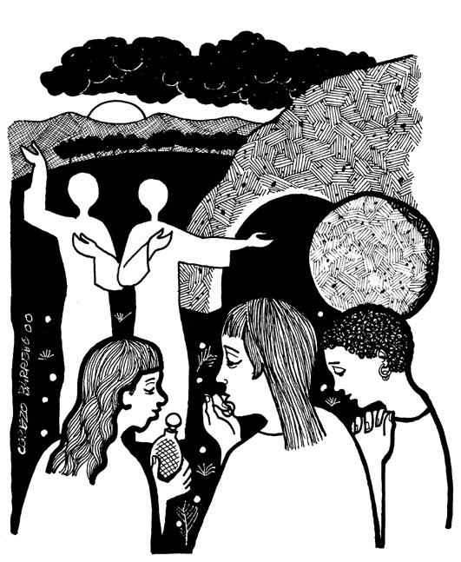
"HA RESUCITADO; NO ESTÁ AQUÍ..." (Marcos 14,6)

LA LITURGIA PARA LOS DOMINGOS DE LA PASCUA
HASTA LA ASCENSIÓN DE JESUS
- 78
ESTAMOS ENFRENTE DE DIOS

CANTO

ANTÍFONA DE RESURRECCIÓN

I Con la piedra removida de la tumba, vino el vacío
de una tumba que un día tuvo cautivo en sus sombras
el cuerpo de Jesús;

II de un espacio lleno del silencio de la muerte;
de una cruz que pesaba como la injusticia,
pero que se hizo signo del amor de Dios.

I Con la piedra removida de la tumba, vinieron preguntas de aquellos que sintieron que sus sueños fueron rotos, y su mundo hecho pedazos;

II de aquellos que demandaban pruebas y evidencias de aquellos que anhelaban una señal de seguridad y confianza.

I Con la piedra removida de la tumba, vino la luz
para iluminar las sombras de temor y sospecha:

II para ahuyentar la ansiedad y la desconfianza;
para encender un rayo de esperanza
en corazones vencidos por la incertidumbre.

I Con la piedra removida de la tumba, vino el futuro
con una verdad invencible, más profunda que la sabiduría de los siglos;

II con un diseño nuevo de vida eterna para el género humano; con un poder indescriptible que hace todas las cosas posibles;

I y II con una compañía de hombres y mujeres, la iglesia que a través de la historia confesará y proclamará:
Cristo ha resucitado, Aleluya! - 79

LA LUZ DE PASCUA (3 veces)

P ¡La luz de Cristo!

T ¡Demos gracias a DIOS!
(se enciende la luz de Pascua)

ORACIÓN DE CONFESIÓN

T Señor, en la luz de tu vida resucitadora,
perdona nuestro pecado.

L Por confundir el evangelio por algo muerto.
Por identificar el evangelio con una cultura determinada
y convertimos la vida cristiana en tradiciones, costumbres, gustos, ideologías y actitudes que rechazan
a quienes expresan su fe en ti de una manera diferente.

T Señor, en la luz de tu vida resucitadora,
perdona nuestro pecado.

L Por no reconocerte como DIOS vivo.
Por olvidar que tú también eres presente en la historia de cada uno y cada una de nosotros,
que estás acompañando a nosotros igual que a todo pueblo,
y que te manifestarás en cada lucha por una sociedad justa, incluyente y reconciliadora,
como amante de la dignidad y la libertad humanas.

T Señor, en la luz de tu vida resucitadora,
perdona nuestro pecado.

- 80
L Por no contar con tu participación activa y renovadora.
Por no disfrutar de tu belleza en los colores y las formas de nuestra tierra,
por no escuchar tu voz en nuestra poesía,
por no descubrir tu mano creadora en quien dibuja y construye mundos nuevos,
por no ver tu rostro en cada raza,
por no sentir tu ritmo vital en nuestra música y nuestra danza,
por no creer que tu Reino está entre nosotros y nosotras.

T Señor, en la luz de tu vida resucitadora,
perdona nuestro pecado.

P Señor, ábrenos a tu vida en toda su plenitud
y ten piedad de nosotros y nosotras.
Amén.

(SALMO)
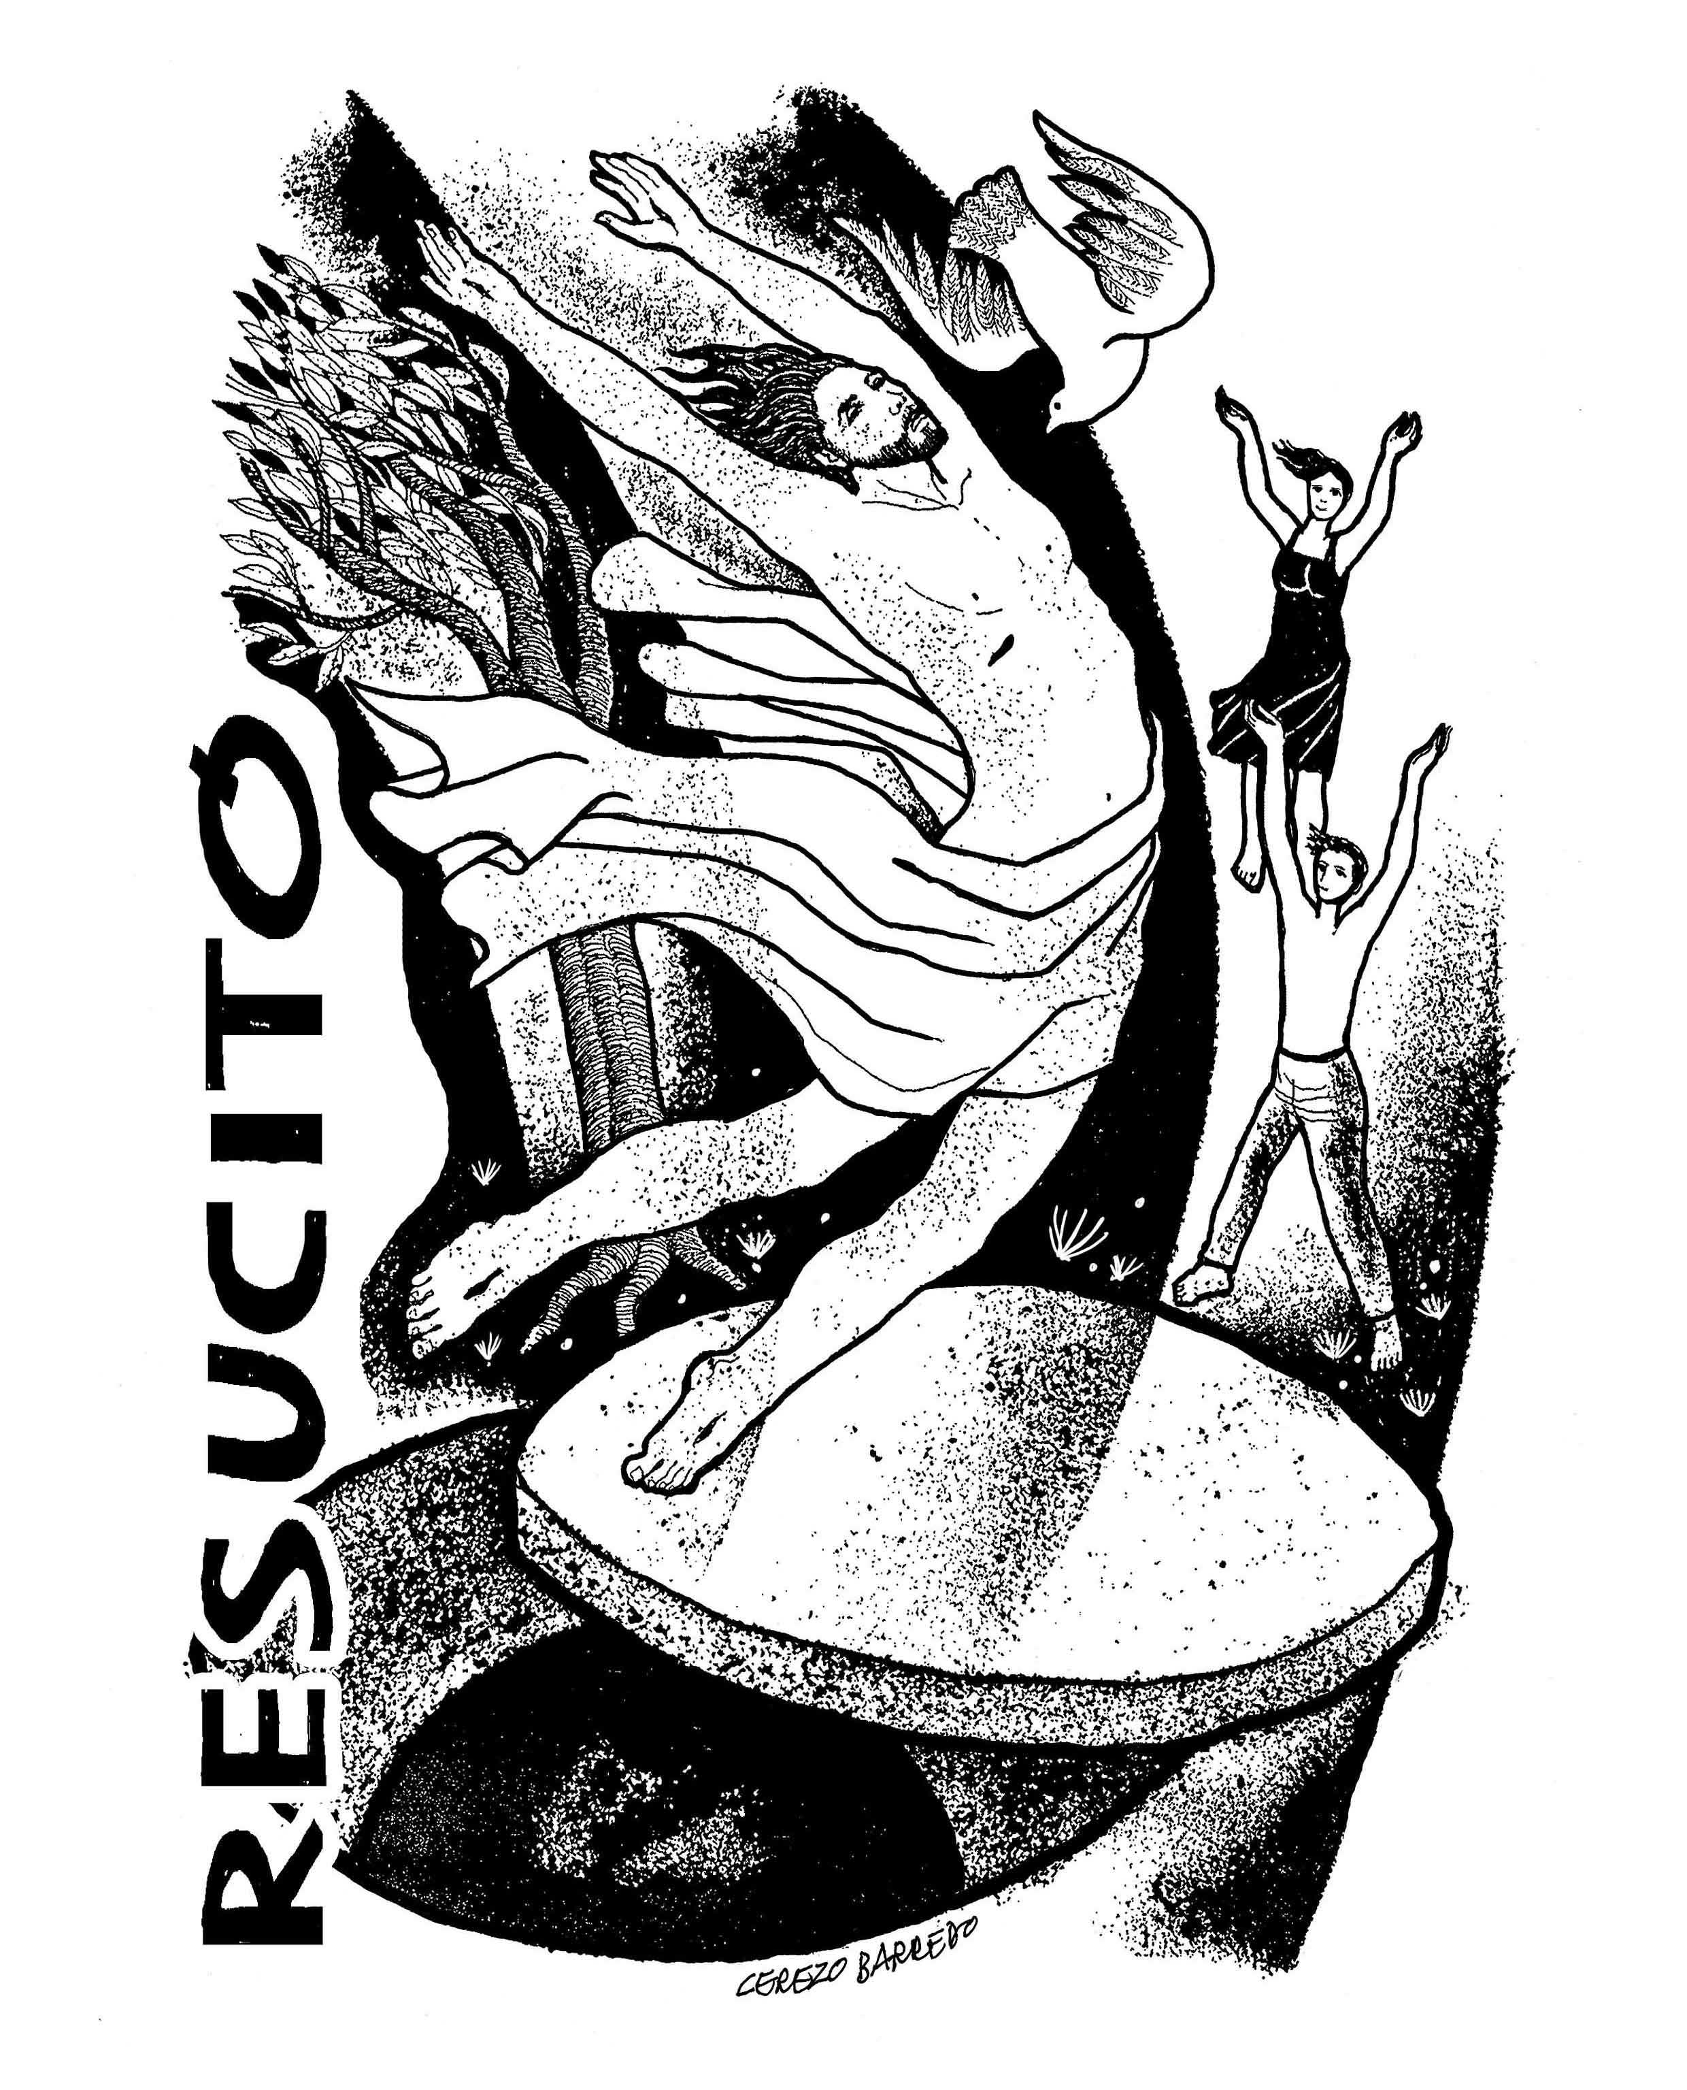
KIRIE (Cantado)

T Nuestro Dios, ten piedad de nosotros.
Nuestro Dios, ten piedad de nosotras.
Oh Señor, ten piedad de nosotros.
Jesucristo vela por nosotras.

P Ten piedad de nosotros, buen DIOS.
Ten piedad Oh bendito Jesús.

T Nuestro Dios, ten piedad de nosotros.
Nuestro Dios, ten piedad de nosotras.
Oh Señor, ten piedad de nosotros.
Jesucristo vela por nosotras.
- 81
GLORIA (Cantado)

T Gloria al Padre que es fuente de Vida.
Gloria a Cristo, nuestra salvación.
Santo Espíritu, gloria a tu nombre.
Alabamos la Divinidad.

ORACIÓN DEL DÍA

COMPARTIMOS LA PALABRA DE DIOS

LECTURA(S) BÍBLICA(S)

ALELUYA (Cantado)

T Aleluya, aleluya, aleluya, aleluya, aleluya, aleluya,
Hoy Jesús resucitó. Hoy Jesús resucitó,
cantemos con alegría.
Demos gracias a Jesús, aleluya.
Aleluya, aleluya, aleluya, aleluya,
aleluya, aleluya, hoy Jesús resucitó.

LECTURA DEL EVANGELIO

REFLEXIÓN / PREDICACIÓN

COLECTA
(CANTO)

- 82
CREDO APOSTÓLICO (1.) o CON VOTOS BAUTISMALES (2.)
1.
T Creo en DIOS
Padre todo poderoso, creador del cielo y de la tierra.
Creo en Jesucristo, su único Hijo, nuestro Señor;
que fue concebido por obra del Espíritu Santo, nació de la Virgen María; padeció bajo el poder de Poncio Pilatos, fue crucificado, muerto y sepultado; descendió a las tinieblas; pero al tercer día al lado de DIOS Padre todo poderoso y desde allí resucitó de entre los muertos, subió a los cielos y está sentado ha de venir a juzgar a vivos y muertos.
Creo en el Espíritu Santo; la Santa Iglesia Apostólica,
la comunión de los santos, el perdón de los pecados,
la resurrección de la carne y la vida perdurable. Amén.

2.
CREDO CON VOTOS BAUTISMALES

P En este tiempo de Pascua vamos a recordarnos de nuestro bautizo, y a través de las promesas bautismales afirmar el compromiso de nuestra fe:
¿Renuncian al pecado para vivir en la libertad de los hijos e hijas de DIOS?

T Sí, renuncio.

P ¿Renuncian a toda fuerza del mal para que no te oprima el pecado?

T Sí, renuncio.

P ¿Creen ustedes en la Divinidad Trinitaria?

T Creo en Dios Padre Todopoderoso,
creador del cielo y de la tierra.

- 83
P ¿Creen ustedes en la Divinidad Trinitaria?

T Creo en Jesucristo , su único Hijo, nuestro Señor;
que fue concebido por obra del Espíritu Santo,
nació de la Virgen María; padeció bajo el poder de Poncio Pilatos, fue crucificado, muerto y sepultado; descendió a los infiernos; al tercer día resucitó de entre los muertos; subió a los cielos y está sentado a la diestra de Dios Padre Todopoderoso y desde allí ha de venir a juzgar a los vivos y los muertos.

P ¿Creen ustedes en la Divinidad Trinitaria?

T Creo en el Espíritu Santo; la Santa Iglesia Apostólica,
la comunión de los Santos; el perdón de los pecados;
la resurrección de la carne y la vida perdurable. Amén.

P Que DIOS, Creador, Liberador y Vivificadora,
quien regenera por el agua y Espíritu Santo
y perdona los pecados,
te guarde en su gracia para la vida eterna. Amén.

COMPARTIMOS PAN Y VINO

CANTO DE OFERTORIO

PREFACIO

P Santo eres Tú en verdad, oh DIOS,
la fuente de toda santidad:
de la oscuridad haces brotar la luz,
de la muerte la vida, del silencio la palabra.

T Te adoramos por nuestras vidas
y por el mundo que nos brindas. - 84
P Te damos gracias por el mundo que ha de venir
y por el amor que reinará por doquier.
Te alabamos porque a pesar de la persecución,
la represión, y la discriminación,
del cual muchos y muchas han sido víctimas,
no se desvanecen nuestros sueños, nuestros ideales,
y nuestras esperanzas de construir una sociedad más justa y más humana para nuestros hijos e hijas.

T Por eso seguimos confiando en tus misericordias,
que son nuevas cada mañana, y en la solidaridad de todos tus hijos e hijas que son amantes de la paz.

P En todo esto te bendecimos por tu Hijo, nuestro hermano, que cumplió y cumplirá todas tus promesas.

SANTO

T Santo, santo, santo, Señor de la creación.
Gloria a ti te cantan los cielos, tierra y mar.
Santo, santo, santo, santo es nuestro DIOS;
Gloria a ti te cantan los cielos, tierra y mar.

Hosanna en todo tiempo, hosanna al DIOS de amor,
bendito es el que viene en el nombre del señor.
(dos veces)

INSTITUCIÓN

P Cristo Jesús, la noche en que fue entregado, tomó pan; y habiendo dado gracias, lo partió y dijo:
“TOMEN Y COMAN: ESTO ES MI CUERPO QUE POR USTEDES ES DADO; HAGAN ESTO EN MEMORIA DE MI”.
Asimismo, tomó también la copa después de haber cenado, diciendo:
- 85
“ESTA COPA ES EL NUEVO PACTO EN MI SANGRE; QUE ES DERRAMADA POR USTEDES Y POR MUCHOS Y MUCHAS PARA EL PERDÓN DE LOS PECADOS.
HAGAN ESTO TODAS LAS VECES QUE LA BEBAN, EN MEMORIA DE MI”.

P Pues cada vez que comemos de este pan
y bebemos de esta copa,
Proclamamos la muerte del Señor, hasta que vuelva.

T Cristo ha muerto.
Cristo ha resucitado.
Cristo vendrá de nuevo.

P Por tanto, oh DIOS, con este pan y esta copa
recordamos cada mesa compartida por él
hasta la noche de su última cena.
Pero sobre todo en este día recordamos
su resurrección de la tumba,
su ascensión al trono de los cielos
y su envío del Espíritu Consolador.

T Clamamos pidiendo la resurrección de nuestras vidas,
cuando Cristo vendrá de nuevo
para compartir con nosotros y nosotras
el gran banquete prometido.

P Ven, Presencia Divina.
Ven, Señor Jesús.
Ven, Espíritu Santo.

- 86
P Padre Nuestro,
T Que estás en los cielos;
Santificado sea tu nombre;
Venga a nosotros tu Reino;
Hágase tu voluntad, así en la tierra como en el cielo;
El pan nuestro de cada día, dánoslo hoy;
Y perdónanos nuestras deudas
así como nosotros perdonamos a nuestros deudores;
Y no nos dejes caer en la tentación;
Más líbranos del mal.
Porque tuyo es el Reino el poder y la gloria por los siglos de los siglos. Amén.

PARTICIÓN DEL PAN

P El pan que partimos
es comunión en el cuerpo de Cristo.

T Así, siendo muchos y muchas,
formamos un solo cuerpo,
porque todos y todas compartimos del mismo pan.

LA PAZ

P Que la paz de Jesucristo esté con todos y todas.

LA COMUNIÓN

ORACIÓN DE GRACIAS

P Jesucristo,
Te damos gracias por habernos dado este signo de tu amor y nuestra unidad: la comunión compartida.
Tú eres la luz verdadera que alumbra a toda persona.
Tuyos son los tiempos, tuyo es el ayer, el mañana y el hoy, tuya es la eternidad, el poder y la magnificencia.
- 87
Jesucristo, tú eres nuestra luz.
Permanece entre nosotros,
de modo que nos levantemos de nuestras tumbas.
Alumbra la oscuridad de nuestros corazones,
la oscuridad de nuestras pensamientos.
Renueva según tu amor al mundo y a nosotros,
Transfórmanos en tu misma imagen.
Jesucristo, nuestra luz, en tu luz vemos nosotras
la luz para este mundo. Amén.

AVISOS COMUNTARIOS

MISIÓN Y BENDICIÓN

ORACIÓN COMPARTIDA DE LA COMUNIDAD

ORACIÓN DE BENDICIÓN

I Que DIOS de amor que compartió su amor

II nos fortalezca para amar a otros y otras.

I Que el Hijo que compartió su vida

II nos dé la gracia de compartir la nuestra.

I Que Espíritu Santo que nos habita

II nos aliente para que siempre nos entreguemos
a los demás.

I y II En el nombre del Padre, del Hijo y del Espiritu Santo.
Amén.

CANTO

- 88
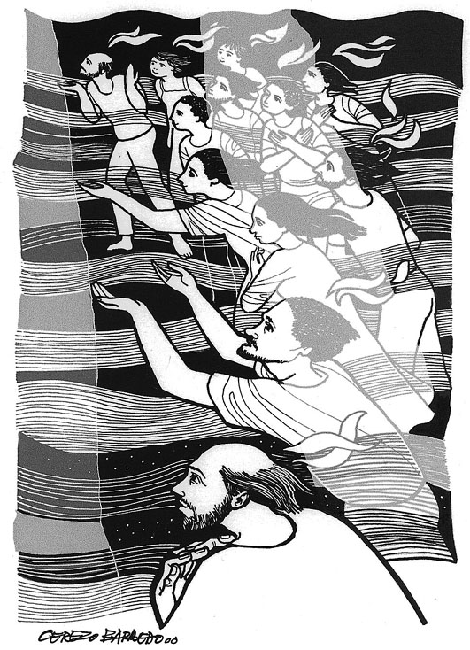
Y TODOS QUEDARON LLENOS DEL ESPÍRITU SANTO..." (Hechos 2,4)

LA LITURGIA PARA LOS DOMINGOS DESPUÉS DE LA ASCENSIÓN DE JESÚS HASTA LA TRINIDAD
- 89
CANTO

ANTÍFONA DE INVOCACIÓN

I Espíritu de luz:

II que tu verdad nos ilumine.
(se enciende la luz de Pascua)
I Espíritu de silencio:

II haz que sintamos la presencia de DIOS.

I Espíritu del valor:

II expulsa el miedo de nuestros corazones.

I Espíritu de fuego:

II enciéndenos con el amor de Cristo.

I Espíritu de paz:

II haz que encontremos tranquilidad y escuchemos la
palabra de DIOS.

I Espíritu de la alegría:

II llénanos con entusiasmo para anunciar la buena nueva.

I Espíritu del amor:

II ayúdanos a abrirnos a las necesidades de los demás.

I Espíritu que tiene todo el poder:

II danos a todas y todos tu ayuda, y tu fuerza.

I Espíritu de la verdad:

II dirígenos para que sigamos caminando por la huella que Cristo dejó. Amén.

(CANTO) - 90
CONFESIÓN

P Igual que el Cielo y la Tierra están unidos de una forma maravillosa, también las personas divinas de la Trinidad forman la unidad plena.
Para que nosotros también gocemos de una comunión plena con DIOS estamos llamados y llamadas
a confesar nuestros pecados que en este momento nos pueden separar.

T DIOS de toda unidad, perdónanos:
Por las muchas divisiones que hemos provocado
por falta de comprensión,
por las muchas barreras que hemos levantado
por falta de confianza y por la fragmentación que hemos fomentado por no compartir.

P Tú, Cristo resucitado en nuestra oscuridad,
enciende el fuego sobre nosotros y nosotras.
Vuelva tu Espíritu y deja que tu perdón y tu paz,
penetre hasta las asperezas del corazón
y nos transforme en instrumentos de reconciliación
y amor.

T Amén.

ABSOLUCIÓN

P En vista de la confesión que acabamos de hacer,
de acuerdo a la palabra Divina y al Evangelio Santo,
recibamos el perdón completo de todo pecado.
En el nombre del Padre, Hijo y Espíritu Santo.

T Amén.

(SALMO)
- 91
KIRIE (Cantado)

T Nuestro Dios, ten piedad de nosotros.
Nuestro Dios, ten piedad de nosotras.
Oh Señor, ten piedad de nosotros.
Jesucristo vela por nosotras.

P Ten piedad de nosotros, buen DIOS.
Ten piedad Oh bendito Jesús.

T Nuestro Dios, ten piedad de nosotros.
Nuestro Dios, ten piedad de nosotras.
Oh Señor, ten piedad de nosotros.
Jesucristo vela por nosotras.

GLORIA (Cantado)

T Gloria al Padre que es fuente de Vida.
Gloria a Cristo, nuestra salvación.
Santo Espíritu, gloria a tu nombre.
Alabamos la Divinidad.

ORACIÓN DEL DÍA

COMPARTIMOS LA PALABRA DE DIOS

LECTURA(S) BÍBLICA(S)

ALELUYA (Cantado)

T Aleluya, aleluya, aleluya, aleluya, aleluya, aleluya,
Hoy Jesús resucitó. Hoy Jesús resucitó, cantemos con alegría. Demos gracias a Jesús, aleluya.
Aleluya, aleluya, aleluya, aleluya,
aleluya, aleluya, hoy Jesús resucitó.

-92
LECTURA DEL EVANGELIO

REFLEXIÓN / PREDICACIÓN

COLECTA
(CANTO)

CREDO APOSTÓLICO

T Creo en DIOS
Padre todo poderoso, creador del cielo y de la tierra.
Creo en Jesucristo, su único Hijo, nuestro Señor;
que fue concebido por obra del Espíritu Santo,
nació de la Virgen María; padeció bajo el poder de Poncio Pilatos, fue crucificado, muerto y sepultado; descendió a las tinieblas; pero al tercer día resucitó de entre los muertos, subió a los cielos y está sentado al lado de DIOS Padre todo poderoso y desde allí ha de venir a juzgar a vivos y muertos.
Creo en el Espíritu Santo; la Santa Iglesia Apostólica,
la comunión de los santos, el perdón de los pecados,
la resurrección de la carne y la vida perdurable.
Amén.

COMPARTIMOS PAN Y VINO

CANTO DE OFERTORIO

PREFACIO (Cantado o leído)

P El Señor está contigo, el Señor está con él,
el Señor está con ella, con todos está el Señor.

T Con todos los pueblos está el Señor
y nos ha llamado a construir la paz . (dos veces)
- 93
P Es la paz que procede de lo alto, es la paz que procede del Señor, es la paz que se basa en la justicia,
porque Santo y porque grande es nuestro Dios.

T Con todos los pueblos está el Señor
y nos ha llamado a construir la paz. (dos veces)

P Levantemos nuestras voces y nuestros corazones.
T Con voz jubilosa las levantamos a DIOS.

P Agradecemos, a DIOS su misericordia.
T Agradecerle es justo y necesario.

P Realmente es justo darte gracias y alabanzas,
en todo lugar y en todo momento, nuestro DIOS,
porque tu misericordia hacia tu pueblo
se renueva todos los días.
Pero en este día hemos de alabar tu santo nombre,
por Jesucristo, nuestro Maestro y Liberador,
T quien resucitó de las ataduras de la muerte
y como había prometido derramó tu Espíritu de vida
y poder sobre los discípulos escogidos.

P Por esto toda la tierra se estremece con gozo, al ver que ese mismo Espíritu sigue llenando tu iglesia
en la tierra.
T Así, pues, con todos los discípulos y discípulas

P y con todos los testigos de la resurrección y del milagro de Pentecostés,
T con la tierra y mar y todas sus criaturas,

P con ángeles y con todos cuantos murieron en tu amistad y están contigo en tu gloria,
T y junto con tu iglesia ahora en toda la tierra,

P te magnificamos y glorificamos, levantando nuestras voces en adoración: - 94
SANTO (Cantado )

T Santo, santo, santo, Señor de la creación.
Gloria a ti te cantan los cielos, tierra y mar.
Santo, santo, santo, santo es nuestro DIOS;
Gloria a ti te cantan los cielos, tierra y mar.
Hosanna en todo tiempo, hosanna al DIOS de amor,
bendito es el que viene en el nombre del señor.
(dos veces)

ORACIÓN EUCARÍSTICA

P Bendito DIOS, tú que cuidas de nosotros y nosotras
con amor infinito, te pedimos que, tal como resucitaste a tu Hijo Jesucristo entre los muertos por la fuerza del Espíritu Santo, nos acompañes con tu mismo Espíritu, para que seamos llenados de ese mismo Espíritu y unificadas en un solo cuerpo donde rige tu amor y perdón.

INSTITUCIÓN

P Cristo Jesús, la noche en que fue entregado, tomó pan; y habiendo dado gracias, lo partió y dijo:
“TOMEN Y COMAN: ESTO ES MI CUERPO QUE POR USTEDES ES DADO; HAGAN ESTO EN MEMORIA DE MI”.
Asimismo, tomó también la copa después de haber cenado, diciendo:
“ESTA COPA ES EL NUEVO PACTO EN MI SANGRE; QUE ES DERRAMADA POR USTEDES Y POR MUCHOS Y MUCHAS PARA EL PERDÓN DE LOS PECADOS. HAGAN ESTO TODAS LAS VECES QUE LA BEBAN, EN MEMORIA DE MI”.

- 95
P Movidos por la presencia de Jesús con nosotras y nosotras, animadas por el Espíritu Santo, unamos nuestras voces en la oración, de la manera que Jesús nos enseñó diciendo:

P Padre Nuestro,
T Tú que estás en los cielos;
Santificado sea tu nombre;
Venga a nosotros tu Reino;
Hágase tu voluntad, así en la tierra como en el cielo;
El pan nuestro de cada día, dánoslo hoy;
Y perdónanos nuestras deudas
así como nosotros perdonamos a nuestros deudores;
Y no nos dejes caer en la tentación;
Más líbranos del mal.
Porque tuyo es el Reino el poder y la gloria por los siglos de los siglos. Amén.

PARTICIÓN DEL PAN

P El pan que partimos
es comunión en el cuerpo de Cristo.

T Así, siendo muchos y muchas,
formamos un solo cuerpo,
porque todos y todas compartimos del mismo pan.

LA PAZ

P Que la paz de Jesucristo esté con todos y todas.

LA COMUNIÓN

AVISOS COMUNTARIOS

- 96
MISIÓN Y BENDICIÓN

ORACIÓN COMPARTIDA DE LA COMUNIDAD

ORACIÓN DE ENVÍO

P DIOS viviente, te damos gracias por el signo de tu comunión. Ahora, te pedimos que nos prepares
para salir de aquí al envío:

T Abre nuestros corazones,
P de tal manera que podamos sentir el soplo de tu Espíritu:
T separa nuestras manos
P de modo que podamos extenderlas hacia los demás;
T abre nuestros labios,
P para que podamos deleitarnos bebiendo las maravillas de la vida;
T afina nuestros oídos,
P de tal manera que podamos escuchar tus lamentos en nuestra humanidad;
T abre nuestros ojos,
P para que sea posible ver a Cristo en el amigo y en el extraño;
T infúndenos de tu Espíritu
P y da aliento a nuestras vidas con la vida de Cristo.
T Amén.

BENDICIÓN

P Que la Trinidad Divina te sostenga, te acompañe y te bendiga hoy y para siempre.
T Amén.

CANTO - 97

